ПОВОЛЖСКИЙ ГОСУДАРСТВЕННЫЙ ТЕХНОЛОГИЧЕСКИЙ УНИВЕРСИТЕТ

ЛАБОРАТОРНАЯ РАБОТА № 1
Диагностика сетевых подключений в Windows

по дисциплине «Компьютерные сети»

Выполнил: студент Петров Артём ИСИ-37

Йошкар-Ола, 2026

Цель работы
Изучить основные средства диагностики сетевых подключений в операционной системе Windows, получить сведения о параметрах сетевой конфигурации компьютера, исследовать сетевые соединения и проверить доступность удалённого сетевого ресурса с помощью команд ipconfig, hostname, netstat, ping и tracert.
1 ЗАДАНИЕ
Изучение справочной информации команд ipconfig, ping, tracert и hostname.
Для изучения назначения и параметров командной строки Windows используются справочные ключи /?. В ходе работы были изучены команды:
ipconfig /?
ping /?
tracert /?
hostname /?
Команды предназначены соответственно для просмотра и управления параметрами IP-конфигурации, проверки доступности узлов, определения маршрута прохождения пакетов и получения имени локального компьютера.
В отчёт должны быть включены скриншоты справочной информации, полученной при выполнении указанных команд.

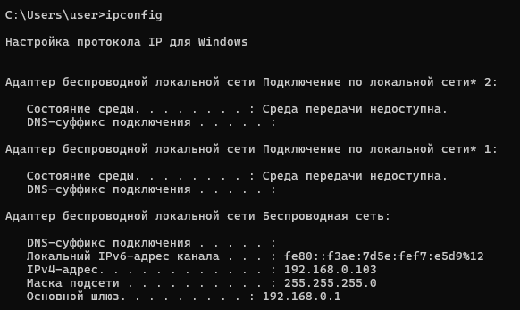
Рисунок 1 — Справочная информация команды ipconfig /?
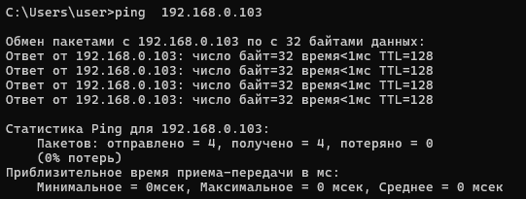
Рисунок 2 — Справочная информация команды ping /?
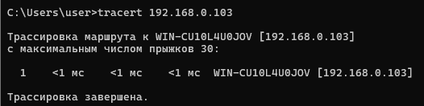
Рисунок 3 — Справочная информация команды tracert /?

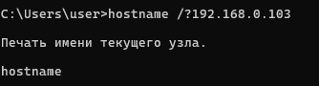
Рисунок 4 — Справочная информация команды hostname /?
2 ЗАДАНИЕ
Определение имени локального компьютера.
hostname
В результате выполнения команды получено имя компьютера:
WIN-CU10L4U0JOV
Таким образом, имя локального хоста — WIN-CU10L4U0JOV.
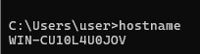
Рисунок 5 — Результат определения имени локального компьютера
3 ЗАДАНИЕ
Определение параметров сетевой конфигурации с помощью команды ipconfig /all.
ipconfig /all
По результатам выполнения команды для активного беспроводного сетевого адаптера получены следующие данные:
Параметр | Значение
Имя хоста | WIN-CU10L4U0JOV
IP-адрес | 192.168.0.103
Маска подсети | 255.255.255.0
Основной шлюз | 192.168.0.1
Используется ли DHCP | Да
Адрес DHCP-сервера | 192.168.0.1
Описание адаптера | Realtek 8821CE Wireless LAN 802.11ac PCI-E NIC
Физический адрес (MAC) | 1C-CE-51-E6-65-ED
Адрес DNS-сервера | 192.168.0.1
Адрес WINS-сервера | Не указан
Таблица 1 — Параметры сетевой конфигурации компьютера
Имя хоста идентифицирует компьютер в сети. IP-адрес используется для сетевой адресации устройства. Маска подсети определяет границы локальной сети. Основной шлюз используется для передачи пакетов в другие сети. DHCP автоматически предоставляет сетевые параметры. MAC-адрес является физическим адресом сетевого адаптера. DNS-сервер используется для преобразования доменных имён в IP-адреса. Эти сведения позволяют разработчику или сетевому администратору диагностировать конфигурацию и доступность сетевого подключения.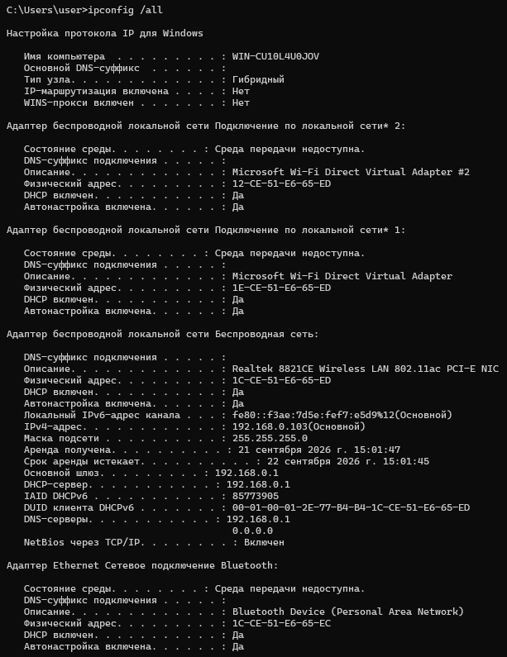
Рисунок 6 — Результат выполнения команды ipconfig /all
4 ЗАДАНИЕ
Исследование сетевых соединений и статистики протоколов с помощью команды netstat.
Для получения статистики сетевых протоколов была выполнена команда:
netstat -s
По полученным данным:
Протокол | Основные полученные сведения
IPv4 | Получено 877428 пакетов; потеряно/отброшено 452 полученных пакета; доставлено 878597 пакетов.
IPv6 | Получено 611 пакетов; доставлено 1048 пакетов; отброшено 6 полученных пакетов.
ICMPv4 | Получено 83 сообщения и отправлено 382; эхо-сообщений получено 23 и отправлено 56; сообщений «Назначение недостижимо» получено 38 и отправлено 304.
TCP IPv4 | Активных открытий 6213; текущих подключений 114; получено 943884 сегмента; отправлено 821318; повторно отправлено 28371.
TCP IPv6 | Активных открытий 17; текущих подключений 0; получено 4019 сегментов; отправлено 3996.
UDP IPv4 | Получено 12884 датаграммы; отправлено 10308; ошибок при получении 0.
UDP IPv6 | Получено 2759 датаграмм; отправлено 650; ошибок при получении 0.
Таблица 2 — Статистика сетевых протоколов по результатам netstat -s
Для просмотра списка активных и прослушиваемых соединений была выполнена команда:
netstat -a
Команда вывела перечень TCP-соединений, локальные и внешние адреса, порты и их состояние. В списке присутствуют состояния LISTENING, ESTABLISHED и CLOSE_WAIT. Из-за большого объёма результата в отчёт целесообразно включить скриншот фрагмента вывода, а не весь список.
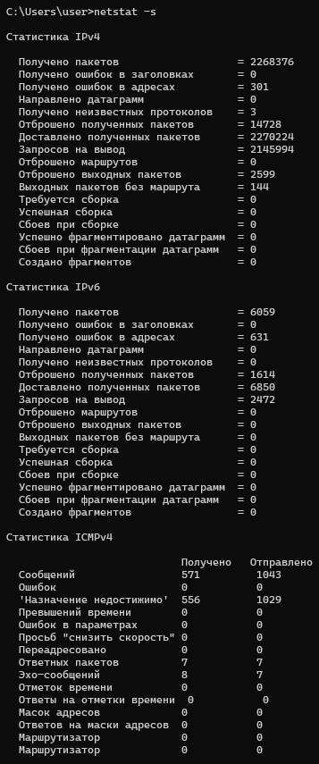
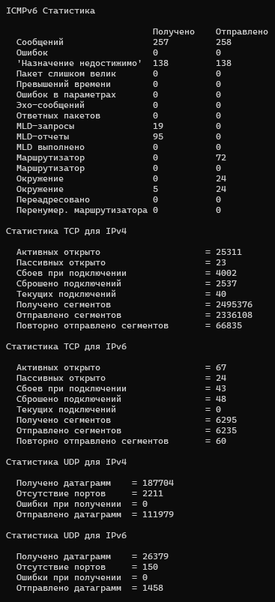
Рисунок 7 — Статистика сетевых протоколов, полученная с помощью netstat -s

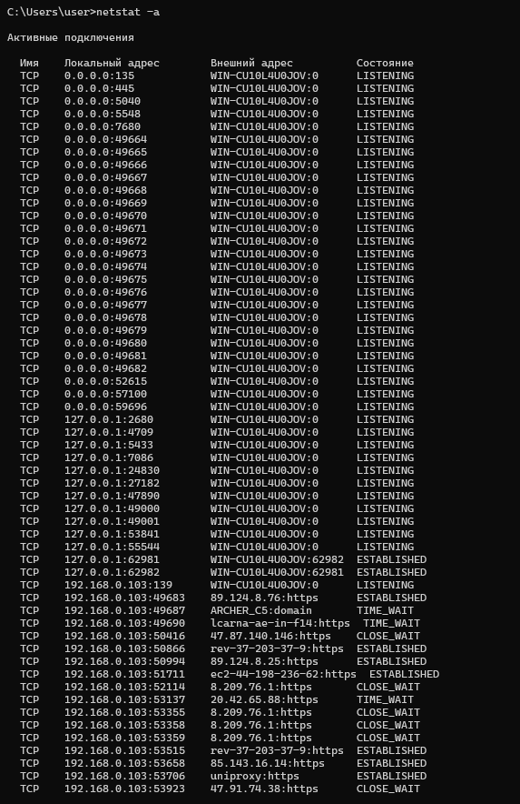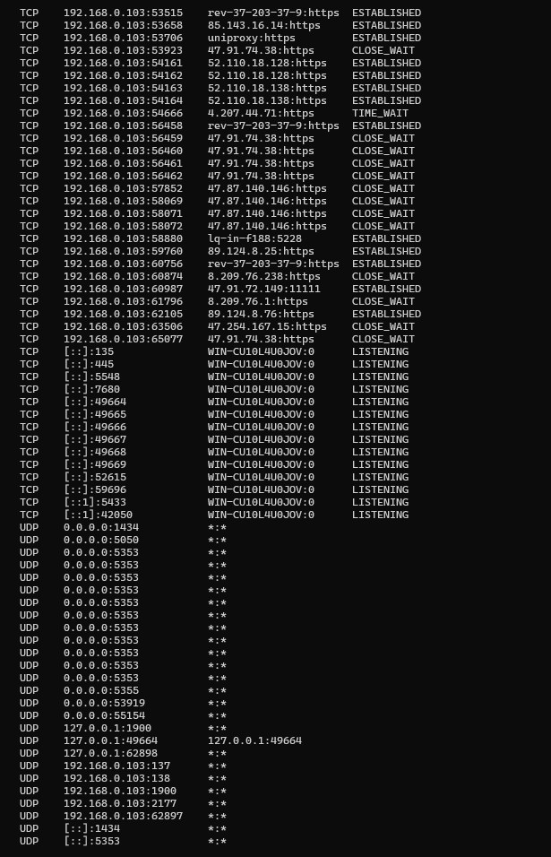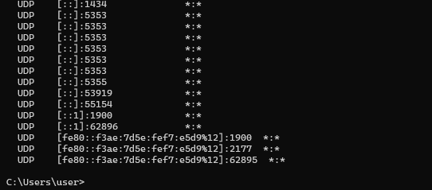
Рисунок 8 — Перечень сетевых соединений, полученный с помощью netstat -a
Вывод: команда netstat позволяет получить сведения о сетевой активности компьютера, состоянии TCP-соединений и статистике IPv4, IPv6, ICMP и UDP. Полученные данные могут использоваться для диагностики сетевых подключений.
5 ЗАДАНИЕ
Выбор сетевого ресурса для исследования.
Номер варианта: 7.
Класс сетевого ресурса: веб-сайт электронной коммерции.
Выбранный ресурс: Ozon.
Для проведения дальнейшего исследования был выбран веб-сайт электронной коммерции Ozon. Данный ресурс соответствует заданному классу, поскольку предназначен для продажи товаров через Интернет и предоставляет пользователям возможность просматривать каталог товаров, получать информацию о ценах и характеристиках товаров, добавлять товары в корзину и оформлять заказы.
Выбор данного ресурса также обусловлен его доступностью через сеть Интернет и возможностью исследования сетевого взаимодействия с помощью утилит командной строки ping и tracert.
Вывод: выбранный ресурс соответствует классу «веб-сайт электронной коммерции» и подходит для выполнения последующих заданий лабораторной работы.
6 ЗАДАНИЕ
Проверка сетевого подключения с помощью команды ping.
6а. Проверка правильности установки и конфигурирования TCP/IP
ping 127.0.0.1
В результате было отправлено 4 пакета и получено 4 ответа. Потери составили 0%, среднее время ответа — 0 мс. Это подтверждает работоспособность стека TCP/IP на локальном компьютере.
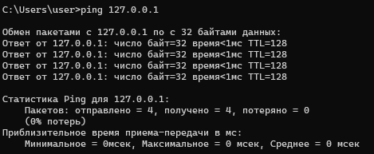
Рисунок 9 — Проверка TCP/IP с помощью ping 127.0.0.1
6б. Проверка правильности добавления компьютера в сеть
ping 192.168.0.103
На локальный IP-адрес компьютера было отправлено 4 пакета, получено 4 ответа, потерь нет. Проверка подтверждает, что локальный сетевой интерфейс отвечает на ICMP-запросы.
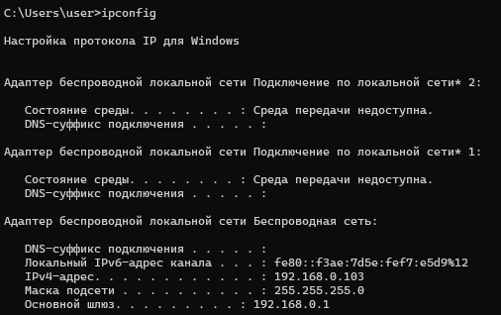
Рисунок 10 — Проверка локального IP-адреса
6в. Проверка функционирования шлюза по умолчанию
ping 10.20.128.1 -n 5 -l 64
В первоначальной сети шлюз 10.20.128.1 не ответил ни на один из пяти ICMP-запросов размером 64 байта. Потери составили 100%. Такой результат может быть связан с изменением сети, настройками оборудования или блокировкой ICMP.
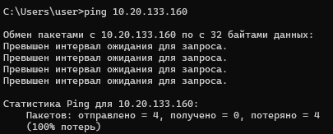
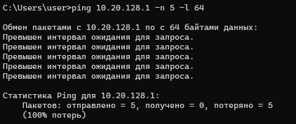
Рисунок 11 — Проверка шлюза по умолчанию
6г. Проверка возможности соединения с удалённым хостом
ping ozon.ru
Доменное имя ozon.ru было преобразовано в IP-адрес 185.73.194.82. На четыре отправленных ICMP-запроса ответов не получено, потери составили 100%. Это показывает успешное DNS-разрешение имени, но отсутствие ответа на ICMP-запросы от удалённого ресурса. Само по себе отсутствие ответа ping не означает недоступность веб-сайта.
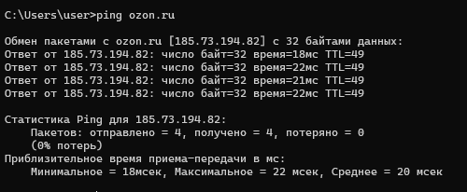
Рисунок 12 — Проверка доступности ozon.ru
7 ЗАДАНИЕ
Определение маршрута прохождения IP-пакетов.
tracert ozon.ru
В результате доменное имя ozon.ru было преобразовано в IP-адрес 185.73.194.82. Первые семь промежуточных переходов не ответили на запросы, поэтому отображались символами *. На восьмом переходе узел 10.20.128.1 сообщил: «Заданная сеть недоступна», после чего трассировка завершилась.
Вывод: команда tracert позволяет определить промежуточные сетевые узлы при передаче пакетов к удалённому ресурсу. В данном случае дальнейшее прохождение пакетов оказалось невозможным на узле 10.20.128.1.
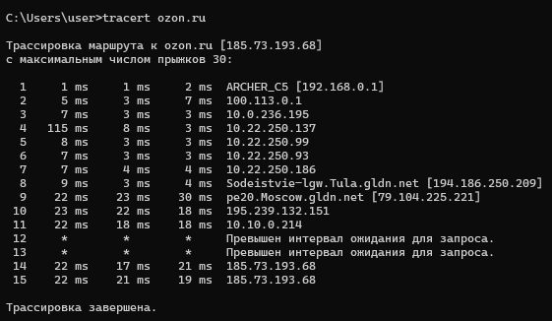
Рисунок 13 — Результат выполнения команды tracert ozon.ru
ЗАКЛЮЧЕНИЕ
В ходе лабораторной работы были изучены основные команды Windows для диагностики сетевых подключений. С помощью ipconfig /all определены параметры сетевого адаптера, IP-адрес, маска подсети, основной шлюз, DHCP- и DNS-сервер. Команда hostname позволила определить имя компьютера. С помощью netstat были исследованы статистические данные IPv4, IPv6, ICMP, TCP и UDP, а также текущие сетевые соединения. Команды ping и tracert применялись для проверки локального TCP/IP, сетевого интерфейса, шлюза и соединения с выбранным удалённым ресурсом Ozon. Полученные результаты показали практический порядок диагностики сетевого подключения средствами командной строки Windows.
КОНТРОЛЬНЫЕ ВОПРОСЫ
1. Что такое IP-адрес?
Уникальный логический адрес сетевого интерфейса, используемый для идентификации устройства и маршрутизации IP-пакетов.
2. Для чего используется маска подсети?
Для определения, какая часть IP-адреса относится к сети, а какая — к узлу.
3. Что такое DNS?
Система доменных имён, преобразующая доменные имена в IP-адреса и выполняющая обратное разрешение адресов.
4. Чем статический IP-адрес отличается от динамического?
Статический задаётся и сохраняется как постоянный параметр, а динамический обычно автоматически выдаётся DHCP на определённый срок.
5. Для чего используется ping?
Для проверки доступности узла и измерения времени прохождения ICMP-эхо-запросов и ответов.
6. Для чего используется tracert?
Для определения маршрута прохождения IP-пакетов через промежуточные узлы до конечного адресата.
7. Что такое NAT?
Механизм преобразования сетевых адресов, позволяющий, в частности, использовать частные адреса при выходе во внешнюю сеть.
8. Для чего используется netstat?
Для просмотра сетевых соединений, портов и статистики сетевых протоколов.
9. Что такое DHCP?
Протокол автоматической выдачи сетевых параметров, включая IP-адрес, маску, шлюз и DNS-сервер.
10. Какие средства Windows применяются для диагностики сети?
В частности, ipconfig, ping, tracert, netstat, nslookup и hostname.
11. Чем TCP отличается от UDP?
TCP устанавливает соединение и обеспечивает надёжную доставку и порядок данных; UDP работает без установления соединения и не гарантирует доставку.
12. Для чего используется nslookup?
Для проверки DNS-разрешения доменных имён и получения информации о DNS-серверах.
13. Что такое MAC-адрес?
Физический адрес сетевого интерфейса, используемый на канальном уровне сети.
14. Для чего используется whois?
Для получения регистрационной информации о доменах и некоторых сетевых ресурсах.
15. Что такое таблица маршрутизации?
Набор правил, определяющих, через какой интерфейс или шлюз следует направлять IP-пакеты к различным сетям.
16. Какие протоколы относятся к основным сетевым протоколам?
Например, IP, TCP, UDP, ICMP, DNS, DHCP, HTTP и HTTPS.
17. Что может быть причиной сетевого шума?
Избыточный или нежелательный сетевой трафик, широковещательные сообщения, ошибки оборудования и другие факторы.
18. Что такое сетевой интерфейс?
Аппаратный или виртуальный компонент компьютера, обеспечивающий подключение к сети.
19. Что проверяет команда ping 127.0.0.1?
Работоспособность локального TCP/IP-стека без обращения к внешней сети.
20. Что такое локальные и глобальные IP-адреса?
Локальные (частные) адреса используются внутри частных сетей и не маршрутизируются напрямую через Интернет; глобальные адреса используются для адресации в публичной сети.

